

**学 生 实 验 报 告 册**

**（理工类）**



课程名称： 数学模型 专业班级： 15软件工程（2）班

学生学号： 1512001066 学生姓名： 吴跟强

所属院部： 软件工程学院 指导教师： 林洪伟

**2016 ——2017 学年 第 2 学期**

金陵科技学院教务处制

**数学建模实验**

题目一：

给定m，求最小n满足i从1到n，（1/i）求和大于m，输出最小和

解答：Matlab程序如下：

function [k,n]=sum1(M)

i=1;

k=0;

while k<M

k=k+1.0/i;

i=i+1;

end

n=i-1

k

end

结果：若M=5，则

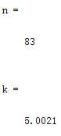

题目二：

给定一个数组，然后用冒泡排序进行升序排列并输出

解答：Matlab程序如下：

function sort_1(x)

n=length(x);

for i=1:n-1

for j=i+1:n

if x(i)>x(j)

temp=x(i);

x(i)=x(j);

x(j)=temp;

end

end

end

x

end

结果：

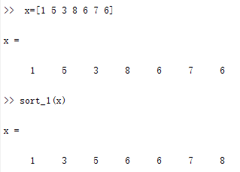

题目三：

杀人游戏（n:杀人规则 m:总人数）

解答：Matlab程序如下：

function[a h]=sha(n,m)

b=[];

for i=1:m

x(i)=1;

end

i=1;j=0;s=0;

while s~=2

s=0;

if(x(i)==1)

j=j+1;

end

if(mod(j,n)==0&&x(i)==1)

x(i)=0; a=[a,i];

end

if(i==m)

i=1;

else

i=i+1;

end

for q=1:m

if(x(q)==1)

s=s+1;

end

end

end

if(mod(n,2)==0)

a=find(x==1);x(b(2))=0; a=[a,b(2)];

else

for i=1:m

if(x(i)==1)

x(i)=0;a=[a,i]; break;

end

end

end

for i=1:m

if(x(i)==1)

h=i; break;

end

end

end

结果：

sha(5,20)

输出：ans =Columns 1 through 16

5 10 15 20 6 12 18 4 13 1 9 19 11 3 17 16

**Matlab入门**

1. 变量和函数

题目一：定义函数 *f*(*x*1,*x*2)=*100(x2-x12)2*+(1-*x*1)2计算 f(1,2)

解答：Matlab程序如下：

function f=fun(x)

f=100*(x(2)-x(1)^2)^2+(1-x(1))^2

MATLAB命令窗口键入命令：x=[1 2]，fun(x)

结果：

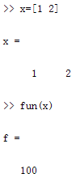

1. 数组

题目一：计算a=[1 2 3 4]相关的数组运算

解答：

命令行输入：a=[1 2 3 4] c=2 a1=a+c a2=a*c a3=a./c a4=a.\c a5=a.^c a6=c.^a

结果：

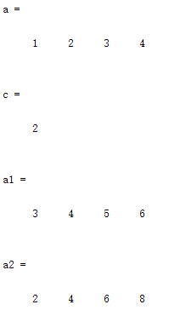 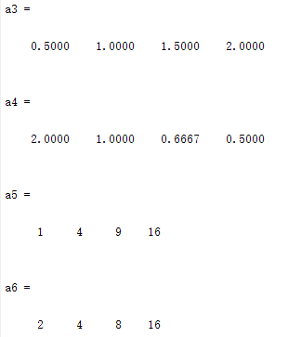

1. 矩阵

a=[1 2 3

4 5 6]

b=[1 2

1 2

1 2]

c1=a+a

c2=a*b

c=[2 7 3;3 9 4;1 5 3]

c3=det(c)

c4=inv(c)

[v,d]=eig(c)

结果：

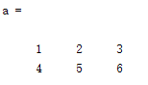 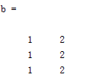 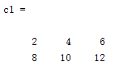 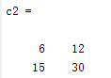

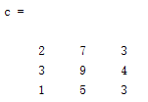 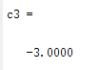 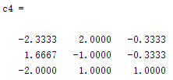

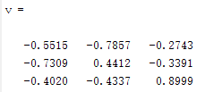 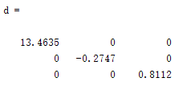

**线性规划**

题目一：求max 











解答：编写M文件max_1.m如下：

c=[-0.4 -0.28 -0.32 -0.72 -0.64 -0.6];

A=[0.01 0.01 0.01 0.03 0.03 0.03;0.02 0 0 0.05 0 0;0 0.02 0 0 0.05 0;0 0 0.03 0 0 0.08];

b=[850;700;100;900];

Aeq=[]; beq=[];

vlb=[0;0;0;0;0;0]; vub=[];

[x,fval]=linprog(c,A,b,Aeq,beq,vlb,vub)

**非线性规划**

题目一：min *f*(*x*1,*x*2)=-2*x*1-6*x*2+*x*12-2*x*1*x*2+2*x*22

s.t. *x*1+*x*2≤2

-*x*1+2*x*2≤2

*x*1≥0, *x*2≥0

解答：写成标准形式：



**s.t.**



输入命令：

H=[1 -1; -1 2];

c=[-2 ;-6];A=[1 1; -1 2];b=[2;2];

Aeq=[];beq=[]; VLB=[0;0];VUB=[];

[x,z]=quadprog(H,c,A,b,Aeq,beq,VLB,VUB

运算结果为：

x =0．6667 1．3333 z = -8．2222

**微分方程**

题目一：求微分方程的特解.



解答：输入命令:

y=dsolve('D2y+4*Dy+29*y=0','y(0)=0,Dy(0)=15','x')

结 果 为 : *y* =3e-2*x*sin（5*x*）

题目二：求微分方程组的通解.



解答：输入命令 ：

[x,y,z]=dsolve('Dx=2*x-3*y+3*z',

　　'Dy=4*x-5*y+3*z','Dz=4*x-4*y+2*z', 't')；

x=simple(x) % 将x化简

y=simple(y)

z=simple(z)

结 果 为：x = (c1-c2+c3+c2e -3t-c3e-3t)e2t

y = -c1e-4t+c2e-4t+c2e-3t-c3e-3t+c1-c2+c3)e2t

z = (-c1e-4t+c2e-4t+c1-c2+c3)e2t

**最短路径问题**

题目一：某城市要建立一个消防站，为该市所属的七个区服务，如图所示．问应设在哪个区，才能使它至最远区的路径最短．





解答：

a=[0 3 inf inf inf inf inf;3 0 2 inf 18 2.5 inf;...

inf 2 0 6 2 inf inf;inf inf 6 0 3 inf inf;...

inf 18 2 3 0 4 inf;inf 2.5 inf inf 4 0 1.5;...

inf inf inf inf inf 1.5 0];

[D,R]=floyd(a)

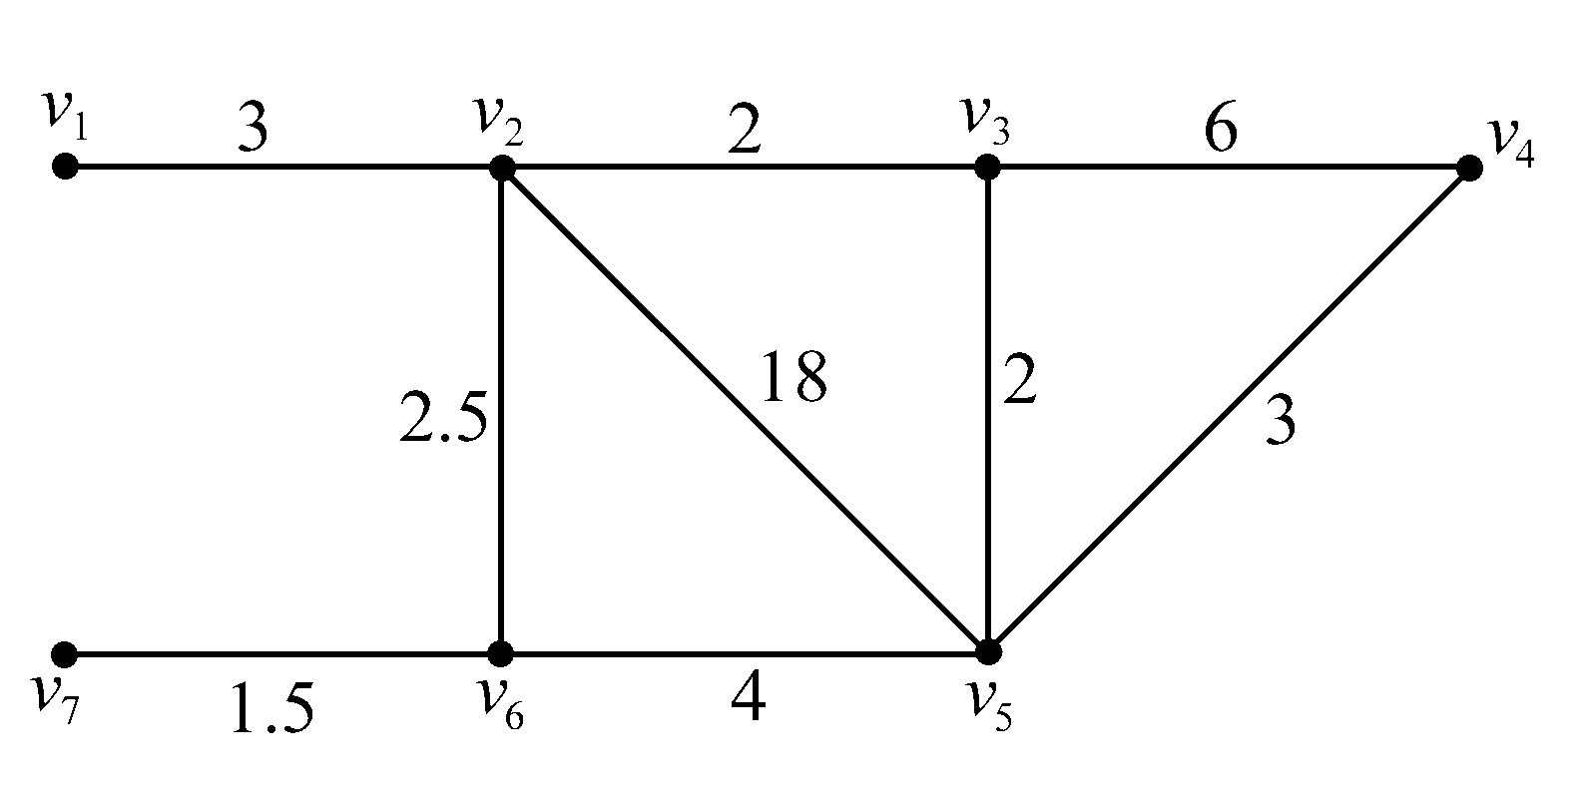



*S*(*v*1)=10, *S*(*v*2)=7, *S*(*v*3)=6, *S*(*v*4)=8.5, *S*(*v*5)=7, *S*(*v*6)=7, *S*(*v*7)=8.5

S(v3)=6,故应将消防站设在v3处.

**回归分析**

题目一：

观测物体降落的距离*s*与时间*t*的关系，得到数据如下表，求*s*

关于*t*的回归方程.



解答：

法一：直接作二次多项式回归：

t=1/30:1/30:14/30;

s=[11.86 15.67 20.60 26.69 33.71 41.93 51.13 61.49 72.90 85.44 99.08 113.77 129.54 146.48];

[p,S]=polyfit(t,s,2)

得回归模型为 ：



法二：化为多元线性回归：

t=1/30:1/30:14/30;

s=[11.86 15.67 20.60 26.69 33.71 41.93 51.13 61.49 72.90

85.44 99.08 113.77 129.54 146.48];

T=[ones(14,1) t' (t.^2)'];

[b,bint,r,rint,stats]=regress(s',T);

b,stats

得回归模型为 ：



题目二：

水泥凝固时放出的热量y与水泥中4种化学成分x1、x2、x3、 x4

有关，今测得一组数据如下，试用逐步回归法确定一个 线性模型.



解答：

**1．数据输入：**

x1=[7 1 11 11 7 11 3 1 2 21 1 11 10]';

x2=[26 29 56 31 52 55 71 31 54 47 40 66 68]';

x3=[6 15 8 8 6 9 17 22 18 4 23 9 8]';

x4=[60 52 20 47 33 22 6 44 22 26 34 12 12]';

y=[78.5 74.3 104.3 87.6 95.9 109.2 102.7 72.5 93.1 115.9 83.8 113.3

109.4]';

x=[x1 x2 x3 x4];

**2．逐步回归：**

**（1）先在初始模型中取全部自变量：**

**stepwise(x,y)**

得图**Stepwise Plot** 和表**Stepwise Table**

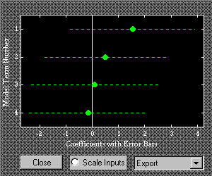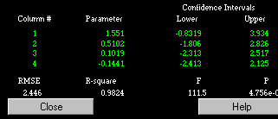

**图Stepwise Plot中四条直线都是虚线，说明模型的显著性不好**

**从表Stepwise Table中看出变量x3和x4的显著性最差**.

**2）在图Stepwise Plot中点击直线3和直线4，移去变量*x*3和*x*4**

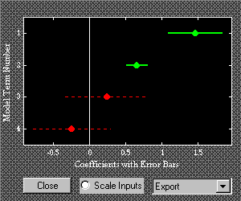

**移去变量*x*3和*x*4后模型具有显著性.**

**虽然剩余标准差（RMSE）没有太大的变化，但是统计量F的**

**值明显增大，因此新的回归模型更好.**

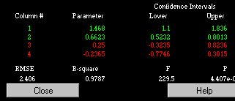

**（3）对变量*y*和*x*1、*x*2作线性回归：**

X=[ones(13,1) x1 x2];

b=regress(y,X)

得结果：b =

52.5773

1.4683

0.6623

故最终模型为：*y*=52.5773+1.4683*x*1+0.6623*x*2

**计算机模拟**

题目一：

敌坦克分队对我方阵地实施突袭，其到达规律服从泊松分布，平均每分钟到达４辆．（1）模拟敌坦克在３分钟内到达目标区的数量，以及在第１、２、３分钟内各到达几辆坦克．（2）模拟在3分钟内每辆敌坦克的到达时刻．

解答：

1. 用poissrnd(4)进行模拟．

n1=poissrnd(4)

n2=poissrnd(4)

n3=poissrnd(4)

n=n1+n2+n3

1. 坦克到达的间隔时间应服从参数为4的负指数分布，用exprnd（1/4）模拟

clear

t=0;

j=0;

while t<3

j=j+1

t=t+exprnd(1/4)

end

题目二：

**追逐问题:** 如图,正方形*ABCD*的4个顶点各有1人.在某一时刻,4人同时出发以匀速*v*=1m/s按顺时针方向追逐下一人,如果他们始终保持对准目标,则最终按螺旋状曲线于中心点*O*.试求出这种情况下每个人的行进轨迹.

解答：



求解过程:

1. 建立平面直角坐标系: A(x1,y1), B(x2,y2), C(x3,y3), D(x4,y4).

2. 取时间间隔为Δ*t*,计算每一点在各个时刻的坐标.

设某点在*t*时刻的坐标为:

则在时刻的坐标为:

其中  





4. 对每一个点，连接它在各时刻的位置,即得所求运动轨迹.

MATLAB求解：

v=1;

dt=0.05;

x=[0 0 10 10];

y=[0 10 10 0];

for i=1:4

plot(x(i),y(i),'.'),hold on

end

d=20;

while(d>0.1)

x(5)=x(1);y(5)=y(1);

for i=1:4

d=sqrt((x(i+1)-x(i))^2+(y(i+1)-y(i))^2);

x(i)=x(i)+v*dt*(x(i+1)-x(i))/d;

y(i)=y(i)+v*dt*(y(i+1)-y(i))/d;

plot(x(i),y(i),'.'),hold on

end

end

**插值**

题目一：

测得平板表面3×5网格点处的温度分别为： 82 81 80 82 84 79 63 61 65 81 84 84 82 85 86 试作出平板表面的温度分布曲面z=f(x,y)的图形．

解答：

1.先在三维坐标画出原始数据，画出粗糙的温度分布曲线图.

输入以下命令：

**x=1:5;**

**y=1:3;**

**temps=[82 81 80 82 84;79 63 61 65 81;84 84 82 85 86];**

**mesh(x,y,temps)**

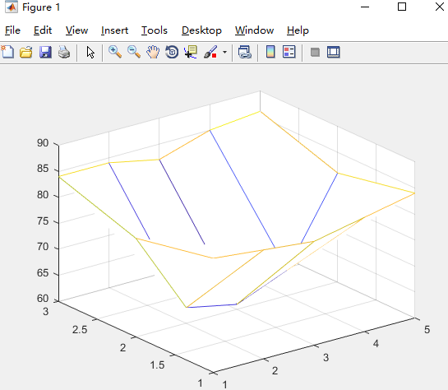

2．以平滑数据,在 *x、y*方向上每隔0.2个单位的地方进行插值.

再输入以下命令:

**xi=1:0.2:5;**

**yi=1:0.2:3;**

**zi=interp2(x,y,temps,xi',yi,'cubic');**

**mesh(xi,yi,zi)**

画出插值后的温度分布曲面图.

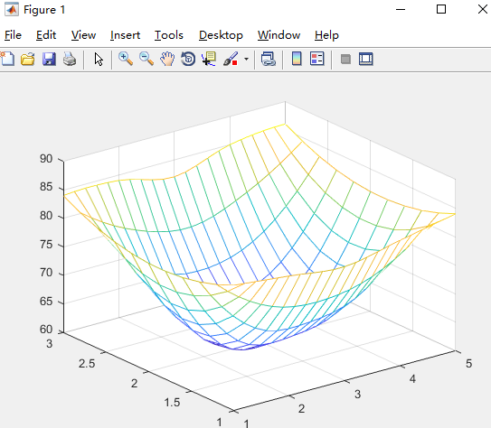

**拟合**

题目一：用电压*V*=10V的电池给电容器充电，电容器上*t*时刻的电压为 ，其中*V*0是电容器的初始电压, 是充电常数.试由下面一组*t*，*V*数据确定*V*0,  .

|  |
| --- |
| 0.5 1 2 3 4 5 7 9 |
| 6.36 6.48 7.26 8.22 8.66 8.99 9.43 9.63 |

解答：

function f=curvefun3(x,tdata)

d=300

f=(x(1)\d)*exp(-x(2)*tdata)

% x(1)=v; x(2)=k

clear

tdata=[0.25 0.5 1 1.5 2 3 4 6 8];

cdata=[19.21 18.15 15.36 14.10 12.89 9.32 7.45 5.24 3.01];

x0=[10,0.5];

x=lsqcurvefit('curvefun3',x0,tdata,cdata);

f=curvefun3(x,tdata)

x

结果：



